Пояснительная записка
- Наименование программы и краткое описание
В игре «Космическая оборона» (Кострыкиной Екатерины и Дмитрия Германа) вам предстоит расчистить путь для своего космического корабля от различных препятствий: комет, астероидов, метеоритов.
- Краткая характеристика области применения, назначение разработки
Программа будет использоваться одной группой пользователей: игроками.
Игрокам будет представлено 5 уровней, за прохождение которых будут начисляться баллы, влияющие на финальный счёт игрока. Каждый уровень представляет собой тир с мишенями-целями, в которые нужно попасть определённое количество раз, чтобы «победить» их, также игроку необходимо уклоняться от ещё «живых» целей.
- Описание работы программы
После запуска программы пользователю отображается начальное окно с расположенной на нём кнопками «Играть» и «Правила игры». После нажатия кнопки «Играть» игроку будет представлен меню уровней, которые будут открываться с прохождением предыдущих уровней. После нажатия кнопки «Правила игры» игроку будут представлены правила игры.
На уровне будут расположены цели с различными характеристиками:
- метеориты – обычные цели, со средней скоростью и степенью «живучести»;
- астероиды обладают средней скоростью и большой степенью «живучести»;
- кометы – высокая скорость, средняя степень «живучести»;
- враги-боссы – очень медленная скорость, высокая степень «живучести».
Также будут расположены спутники – объекты, в которые нельзя стрелять (за попадания по ним понижается счёт).
Игрок должен, управляя плазменной пушкой, убрать с пути своего космического корабля препятствия, не задевая спутники и уклоняясь от ещё «живых» целей.
После прохождения уровня на экран выведется финальное окно с итоговым счётом.
Реализованы классы:
- для всех целей Enemy, наследуемый от pygame.sprite.Sprite
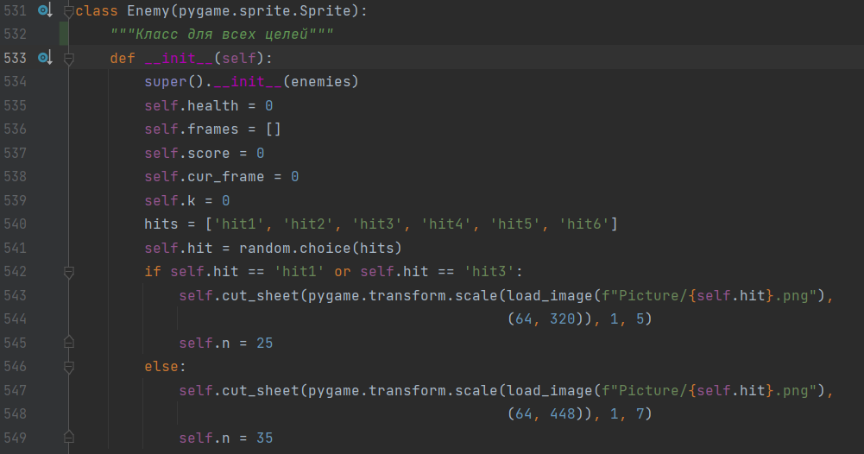
- для комет Comet, наследуемый от Enemy;
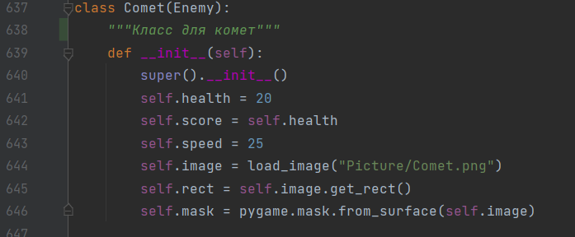
- для метеоритов Meteorite, наследуемый от Enemy;
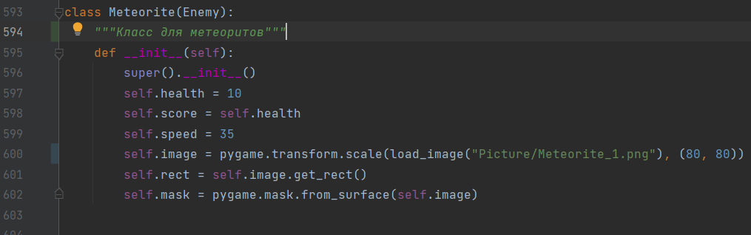
- для астероидов Asteroid, наследуемый от Enemy;
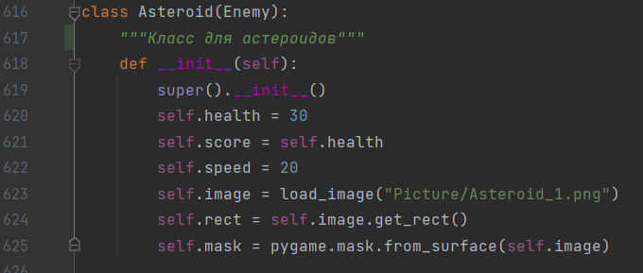
- для спутников Satellite, наследуемый от Enemy;
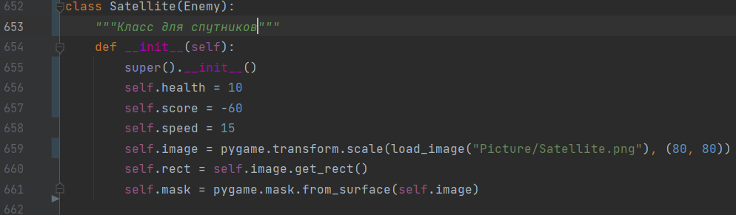
- для врагов-боссов MeteoriteBoss и AsteroidBoss, наследуемые от Enemy;
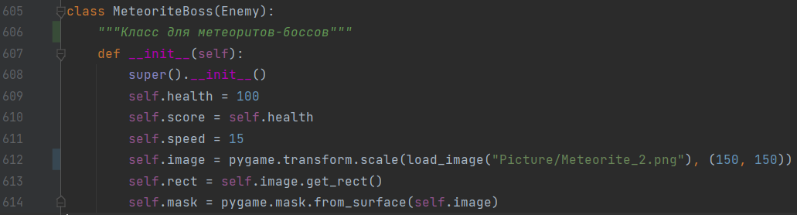
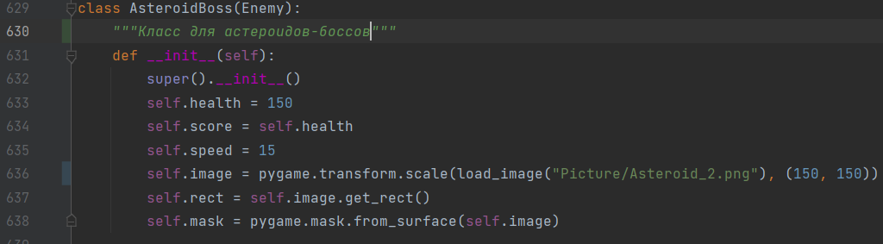
- и др.
Основные функции, которые реализованы:
- load_image() – для загрузки изображений;
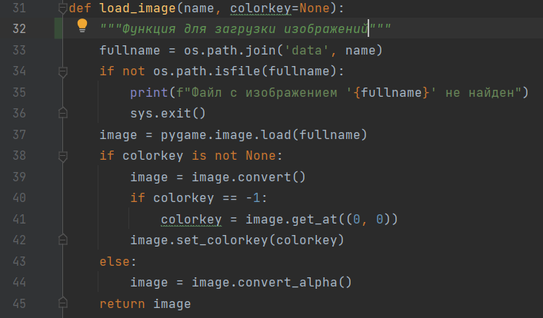
- сut_sheet () – для деления изображения на фреймы и их последующего анимирования;
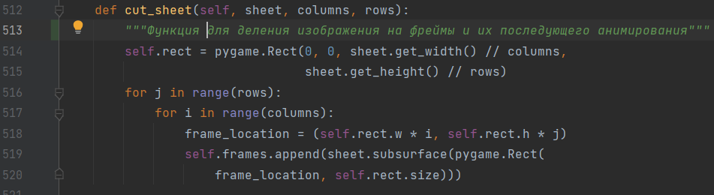
- start_screen(), level_screen(), level_1() и т. д. – для отображения отдельных окон

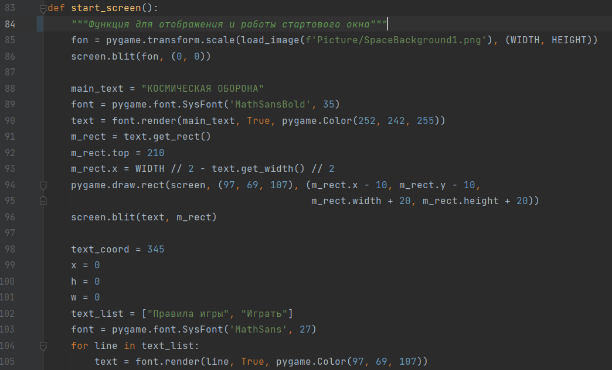
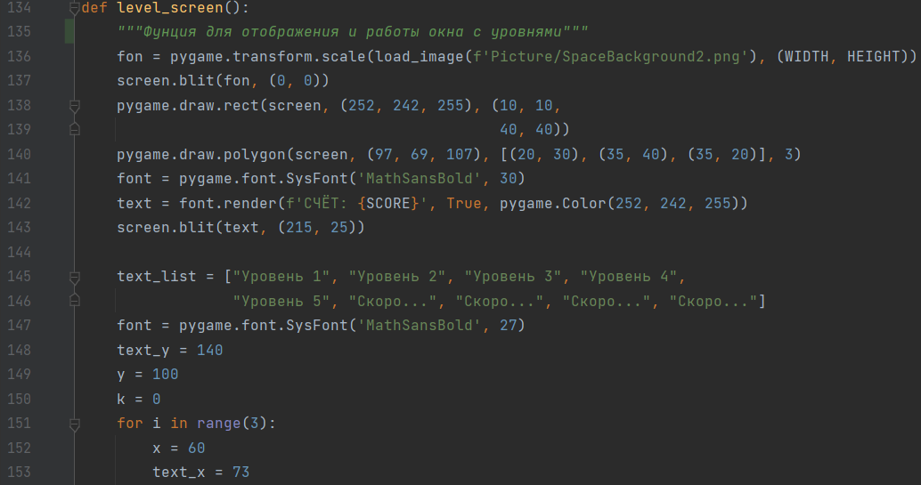
- и др.

- Требования к составу и параметрам технических средств
Компьютер пользователя, включающий в себя:
- процессор x86 с тактовой частотой, не менее 1 ГГц;
- оперативную память объемом, не менее 1 Гб;
- видеокарту, монитор, мышь, клавиатура.

- Список используемой литературы
- ГОСТ 19.201-78 Единая система программной документации. Техническое задание. Требования к содержанию и оформлению. 1978. Режим доступа: http://protect.gost.ru/document.aspx?control=7&id=155153
- Пример технического задания по ГОСТ 19.201-78. Режим доступа: https://pro-prof.com/forums/topic/%D0%BF%D1%80%D0%B8%D0%BC%D0%B5%D1%80-%D1%82%D0%B5%D1%85%D0%BD%D0%B8%D1%87%D0%B5%D1%81%D0%BA%D0%BE%D0%B3%D0%BE-%D0%B7%D0%B0%D0%B4%D0%B0%D0%BD%D0%B8%D1%8F-%D0%BF%D0%BE-%D0%B3%D0%BE%D1%81%D1%82-19-201-78
- Генератор космически фонов. Режим доступа: https://deep-fold.itch.io/space-background-generator
- Анимированные изображения выстрелов. Режим доступа: https://ansimuz.itch.io/warped-shooting-fx?download
- Звуки. Режим доступа: https://kronbits.itch.io/freesfx?download
- Добавляем звук в игровой процесс. Модули mixer и music. Режим доступа: https://proproprogs.ru/modules/dobavlyaem-zvuk-v-igrovoy-process-moduli-mixer-i-music

